# PublicDataManager实现细节

数据存储类

主要通过直接文件读取（使用MFileStream）和CSV表读取。

## CSV表读取使用说明：

1. Data/CSVData目录，创建CSV表对应类，继承自CSVTable,成员变量与CSV表中顺序名字一一对应。

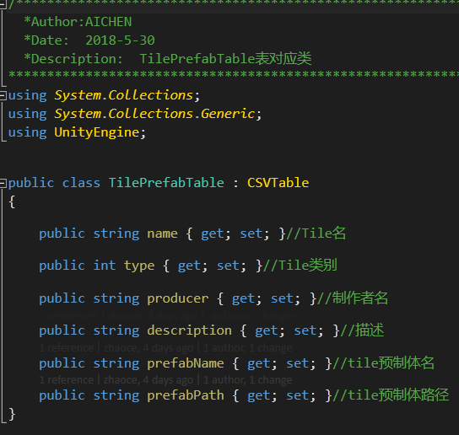

1. 建立CSV表对应Dictionary



1. 在InitCsv中初始化

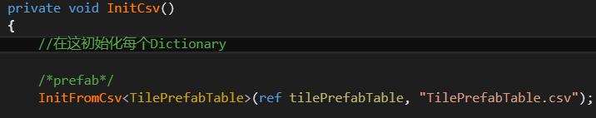

1. 定义所需要的Get函数

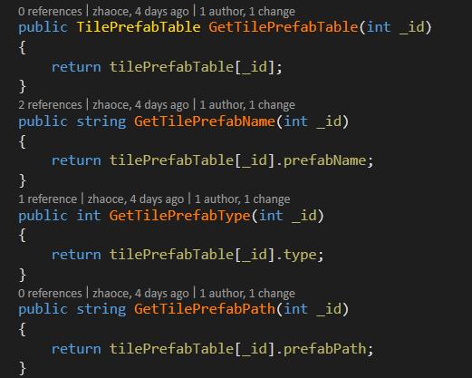

以下按表进行介绍。

## LevelTable（特殊，从文件读取而不是CSV）

|  |  |  |  |  |
| --- | --- | --- | --- | --- |
| ID | LevelName | MakerName | LevelFilePath | LevelImagePath |
| Comment | 关卡名称 | 制作者名 | 关卡文件路径（绝对路径) | 关卡封面路径（绝对路径) |

分别从StreamingAssets\Level\Dev和StreamingAssets\Level\User读取

ID、LevelName和MakerName都从路径字符串中解析得到

关卡封面文件（.png）与关卡文件同名

## TilePrefabTable

|  |  |  |  |  |  |
| --- | --- | --- | --- | --- | --- |
| ID | TileType | TileName | MakerName | TilePrefabName | TilePrefabPath |
| Comment | Tile类别（0：背景图，1：可碰撞地形组成，2：不可碰撞地形组成，3：道具，4:NPC,5：敌人 | 名称 | 作者名 | TilePrefab名 | TilePrefab路径(打包后包所在路径） |

第一部分为从TilePrefabTable中读取

若以后制作Mod系统可能会增加其他方式。